Narrate, gente, la vostra terra
I luoghi del cuore in un podcast: il nuovo contest che celebra l’Italia
nascosta e più amata grazie al potere della voce.
Da un’idea di Antonio Scurati e Marta Stella

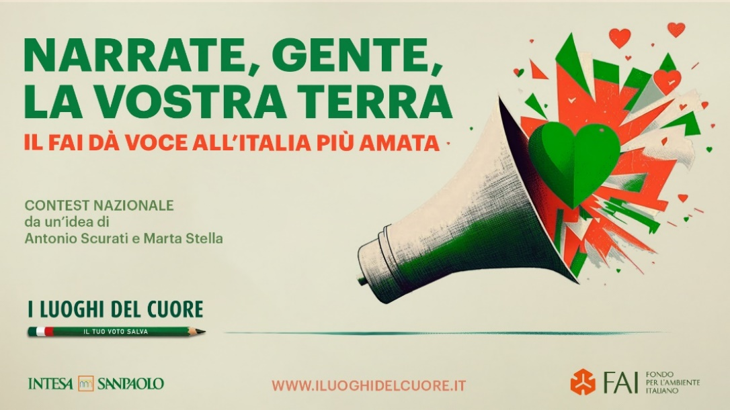

Nell’ambito del censimento “I Luoghi del Cuore”, il FAI - Fondo per l’Ambiente Italiano ETS, in collaborazione con Intesa Sanpaolo, lancia il contest Narrate, gente, la vostra terra e invita tutti gli italiani a narrare il proprio luogo del cuore con un racconto vocale. Dal 16 febbraio al 15 settembre sarà possibile inviare il proprio racconto, della durata massima di 4 minuti, tramite WhatsApp al numero 366.6266326. Il vincitore, selezionato dallo scrittore Antonio Scurati, verrà annunciato a novembre e il luogo raccontato sarà oggetto di un progetto di valorizzazione del valore di 5.000 euro, a cura del FAI.

L’Italia è un Paese meraviglioso e ogni suo luogo è degno di essere raccontato: una sperduta pieve di montagna o una basilica solenne, un borgo dimenticato o una città rinomata, una strada famosa o una crêuza che scende solitaria verso il mare. Raccontare diventa un modo per trasformare uno spazio in un luogo amato, magari nascosto, che si tramanda di generazione in generazione grazie al potere della voce. Con Narrate, gente, la vostra terra il FAI invita tutti gli italiani, nessuno escluso, a narrare il proprio luogo del cuore con un racconto vocale: un invito a raccontare la storia e le emozioni che suscita un luogo famoso o segreto, a celebrare così la propria terra amata e a rinnovarne la meraviglia.

"Io credo che raccontare la propria terra sia una manifestazione d'amore, un modo per prendersene cura, per custodirla. Mai come in questo momento storico, di fronte alla gravissima emergenza ambientale e crisi climatica, l'Italia ci chiama a prendercene cura, a custodirla e ad amarla. Spero che tantissimi italiani rispondano al nostro appello contribuendo a disegnare una mappa sentimentale del nostro meraviglioso e fragile Paese che divenga, nel corso del tempo, un presidio narrativo, una amorevole forma di custodia e di cura" dichiara Antonio Scurati.

Un messaggio intimo e personale che diventerà il racconto corale di un’Italia da riscoprire, anche grazie al contributo di personaggi italiani del mondo della cultura. Oltre ai contributi dello scrittore Antonio Scurati e della giornalista Marta Stella, sul sito www.iluoghidelcuore.it sono già disponibili gli audio di Alessandro Baricco, Sonia Bergamasco, Francesco Guccini, Valeria Parrella, Francesco Piccolo, Bianca Pitzorno, Massimo Popolizio, Stefania Rocca.

Per tutta la durata del contest, i racconti selezionati dalla giornalista Marta Stella verranno pubblicati sui canali social e sul sito del FAI.

Per scaricare il regolamento e avere maggiori informazioni: www.iluoghidelcuore.it

